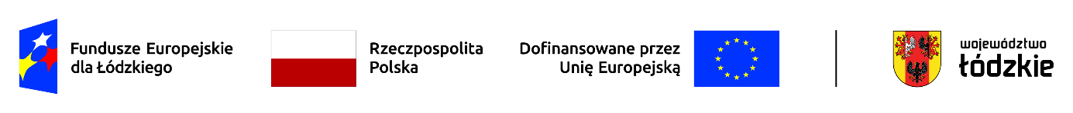

Powyżej zamieszczono flagi - Fundusze Europejskie dla Łódzkiego, Rzeczpospolita Polska, Unii Europejskiej, Województwa Łódzkiego

Zadanie pn.: Usługi szkolenia specjalistycznego dla nauczycieli i uczniów w ramach Projekt nr FELD.08.08.-IZ.00-0027/23 pn. Ekologiczny mechanik współfinansowany ze środków Europejskiego Funduszu Społecznego Plus w ramach programu Regionalnego Fundusze Europejskie dla Łódzkiego 2021-2027

ZSS/27/23/ZP/2/2024

Zamawiający informuje iż, postępowanie na zadanie pn.: Usługi szkolenia specjalistycznego dla nauczycieli i uczniów w ramach projektu pn.: Ekologiczny mechanik zostało wszczęte.

Ogłoszenie o zamówieniu numer: 2024/BZP 00625650/01 zostało opublikowane w dniu 01.12.2024 r.

Adres strony internetowej prowadzonego postępowania

<https://ezamowienia.gov.pl/mp-client/search/list/ocds-148610-359a2456-f5eb-49c0-8a8e-59b7beece3e0>

Identyfikator postępowania e-zamówienia:  ocds-148610-359a2456-f5eb-49c0-8a8e-59b7beece3e0

DYREKTOR

Sylwester Kosiec